Tugas Pertemuan 2 Mutia Azzahra XI PPLG 3

Tugas 1

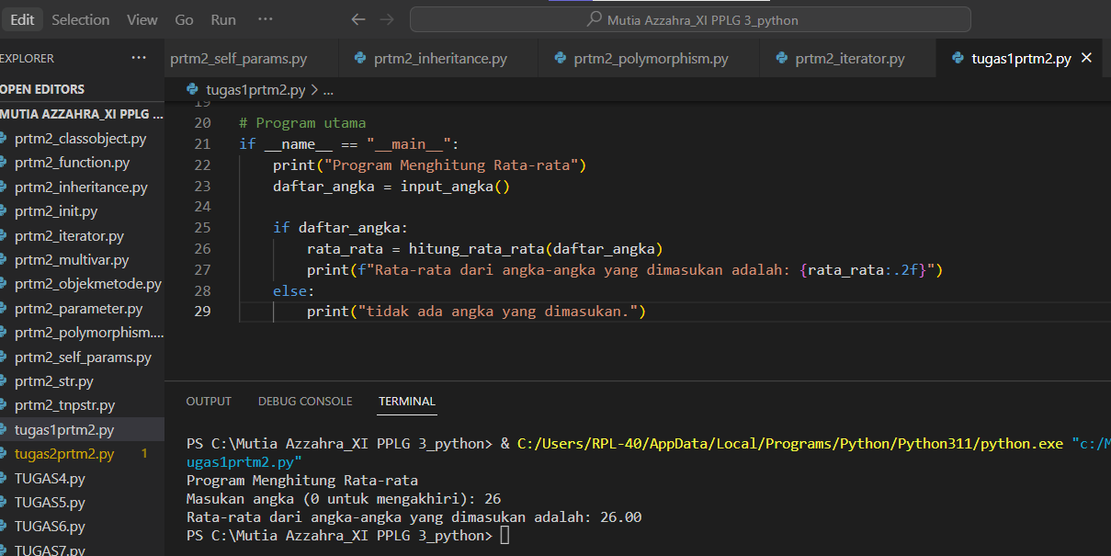

Tugas 2

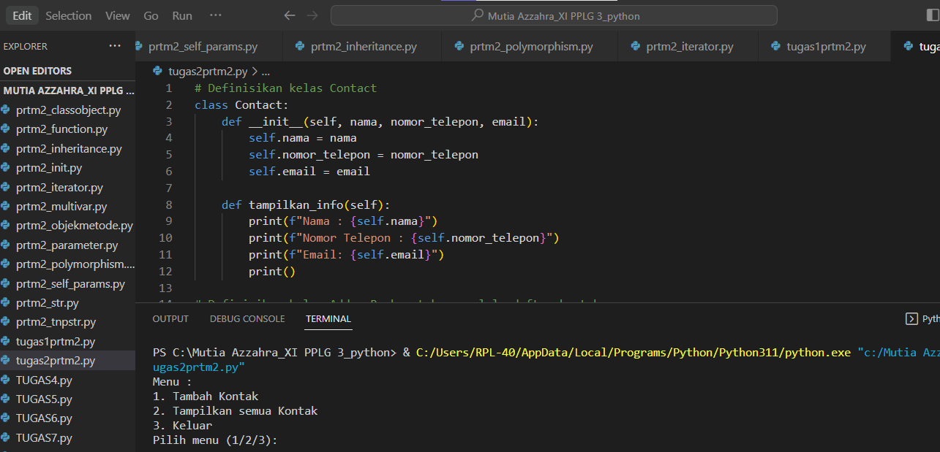

Tugas 3